|  |  |  |
| --- | --- | --- |
| **МИНИСТЕРСТВО ОБРАЗОВАНИЯ И НАУКИ ЧЕЧЕНСКОЙ РЕСПУБЛИКИ**  **Государственное бюджетное профессиональное образовательное учреждение**  **«Государственный колледж дизайна, моды, пищевой индустрии и сервиса»**  **(ГБПОУ ГКДМПИС)** |  | **НОХЧИЙН РЕСПУБЛИКИН ДЕШАРАН А, IИЛМАНАН А МИНИСТЕРСТВО**  **Пачхьалкхан бюджетни корматаллин дешаран хьукмат**  **«Дизайнан а, модийн а, кхачанан индустрин а, сервисан а пачхьалкхан колледж»** |
| 364051, г. Грозный,ул. имени Г.А. Угрюмова, 49  тел.: 8 (8712) 22-35-72  E-mail: grozny.profscool@mail.ru  ОКПО49488125, ОГРН1022002545564  ИНН/КПП2013426632/201301001 | 364051, Соьлжа-гIала, Г.Угрюмован ц1арах урам, 49  тел.: 8 (8712) 22-35-72  E-mail: grozny.profscool@mail.ru  ОКПО49488125, ОГРН1022002545564  ИНН/КПП2013426632/201301001 |

Справка

о профилактической работе правонарушений, экстремизма, терроризма

с обучающимися в ГБПОУ ГКДМПИС.

18 января 2023 года, согласно плану межведомственного сотрудничества, в ГБПОУ «Государственный колледж дизайна, моды, пищевой индустрии и сервиса» прошла встреча сотрудников ЦЭП МВД по ЧР.

Встреча была организована в целях разъяснения важности и правомерности специальной операции проводимой ВС РФ на территории ЛНР и ДНР, а также в целях противодействия экстремистским проявлениям в молодежной среде и формирования у молодежи толерантных установок, правового самосознания и навыков неприятия радикального подхода к решению возникающих социальных проблем.

Входе рабочей встречи обсуждались вопросы о преступных экстремистских проявлениях, сущности этих явлений, мотивации экстремистских организаций, а также, были затронуты вопросы профилактики правонарушений. «Незнание закона не освобождает от ответственности».

К сожалению, не каждый подросток осознает о совершаемых им противоправных деяниях, которые ведут к тяжелым и трудно исправимым последствиям. Ежегодно подростками совершается более 145 тыс. преступлений, практически каждый пятый из них направляется для отбывания наказания в виде лишения свободы в воспитательные колонии (ВК).

Правонарушение-нарушение права, действующих законов, преступление. Сотрудник ЦЭП ознакомил обучающихся с видами преступлений, за которые осуждаются подростки 14-16 лет:

* совершение убийства;
* умышленное причинение вреда здоровью, похищение человека,
* разбой, грабеж, кража, вымогательство;
* угон и приведение в негодность транспорта;
* вандализм, хулиганство при отягощающих обстоятельствах;
* умышленное уничтожение и похищение чужого имущества;
* хищение оружия, наркотиков, взрывчатых веществ;
* терроризм, захват заложника.

Виды наказаний для несовершеннолетних, согласно УК РФ:

* штраф;
* обязательные работы;
* лишение свободы на определенный срок;
* исправительные работы;
* арест;
* лишение права заниматься определенной деятельностью.

Сотрудник призвал обучающихся быть бдительными, внимательно заводить знакомства и не нарушать законы, не заходить на подозрительные сайты в интернете.

На мероприятии приняли участие 36 человек.

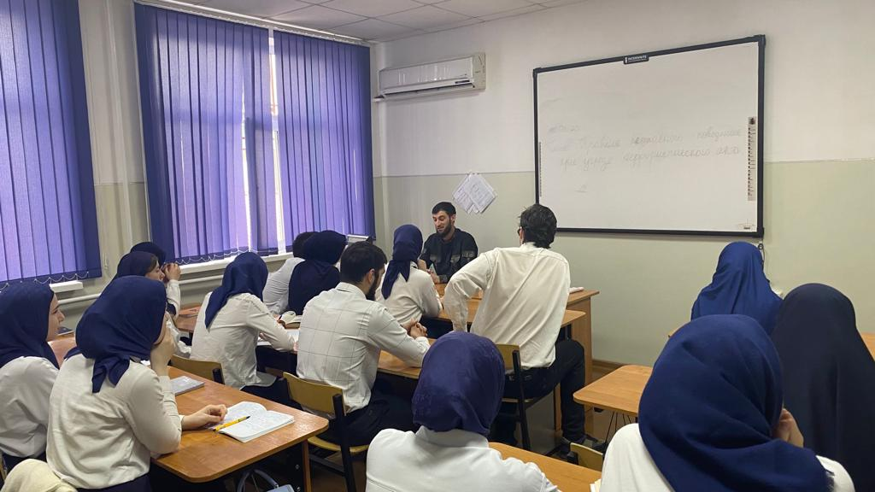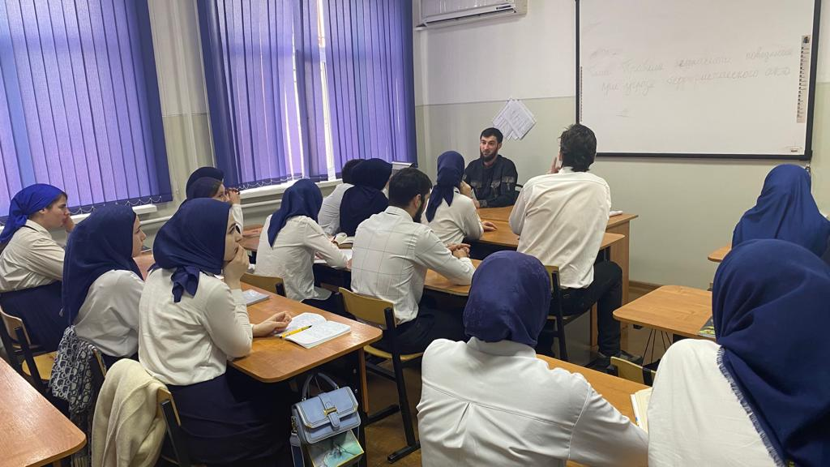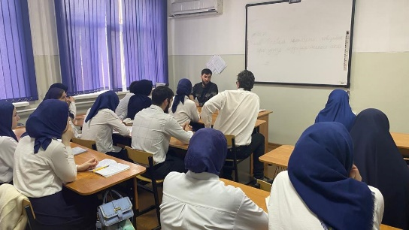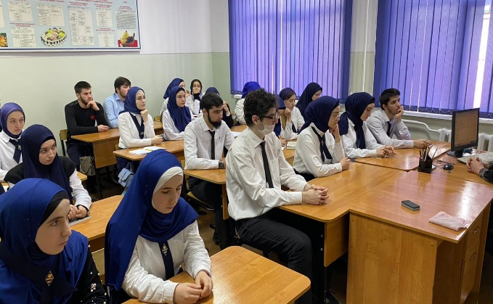

Солтаева М.А., заместитель директора по УВР

89286413143